# PLURIJET 90-130-200

**Bơm tự mồi đa tầng cánh**

**CÁNH THÉP KHÔNG GỈ**

Nước sạch Gia dụng Dân dụng

## PHẠM VI HIỆU SUẤT

* Lưu lượng lên đến **200 l/min** (12 m³/h)
* Cột áp đến **97 m**

## GIỚI HẠN ỨNG DỤNG

* Lực hút manometric nâng lên đến 9 m (HS)
* Nhiệt độ chất lỏng ở giữa **-10 °C** và **+40 °C**
* Nhiệt độ môi trường lên đến **+40 °C**
* Áp suất làm việc tối đa **10 bar**
* Dịch vụ liên tục **S1**

## TIÊU CHUẨN THI CÔNG AN TOÀN

**LẮP ĐẶT VÀ SỬ DỤNG**

Máy bơm **PLURIJET** tự mồi được khuyên dùng để bơm nước sạch ngay cả trong trường hợp có không khí và các chất lỏng không có tính xâm thực hóa học đối với các vật liệu tạo ra máy bơm.

Do sự yên tĩnh, độ tin cậy và mức tiêu thụ năng lượng thấp, chúng được khuyến nghị sử dụng cho các ứng dụng dân dụng và gia đình, đặc biệt là để điều áp và phân phối nước kết hợp với bồn chứa áp lực, để thu hồi nước mưa, cho hệ thống tưới tiêu, v.v.

Việc lắp đặt cần phải được thực hiện trong các khu vực kín thông gió tốt hoặc dù sao cũng được bảo vệ khỏi thời tiết xấu.

**BẰNG SÁNG CHẾ- THƯƠNG HIỆU - MODELS**

### EN 60335-1

**IEC 60335-1**

**CEI 61-150**

## CHỨNG NHẬN

### EN 60034-1

**IEC 60034-1**

### CEI 2-3

* Thương hiệu đã đăng ký PLURIJET n. 3974301
* Bằng sáng chế Pending n. EP14755156.8

## TÙY CHỌN CÓ SẴN THEO YÊU CẦU

* Điện áp khác hoặc tần số 60 Hz

Công ty có hệ thống quản lý DNV

đạt chứngs chỉ ISO 9001: CHẤT LƯỢNG

* Cấp bảo vệ IP X5

## ĐƯỜNG CONG ĐẶC TÍNH VÀ DỮ LIỆU HIỆU SUẤT 50 Hz n= 2900 min-1 HS= 0 m

### 100

**90**

0 10 20 30 40 50

0 10 20 30 40

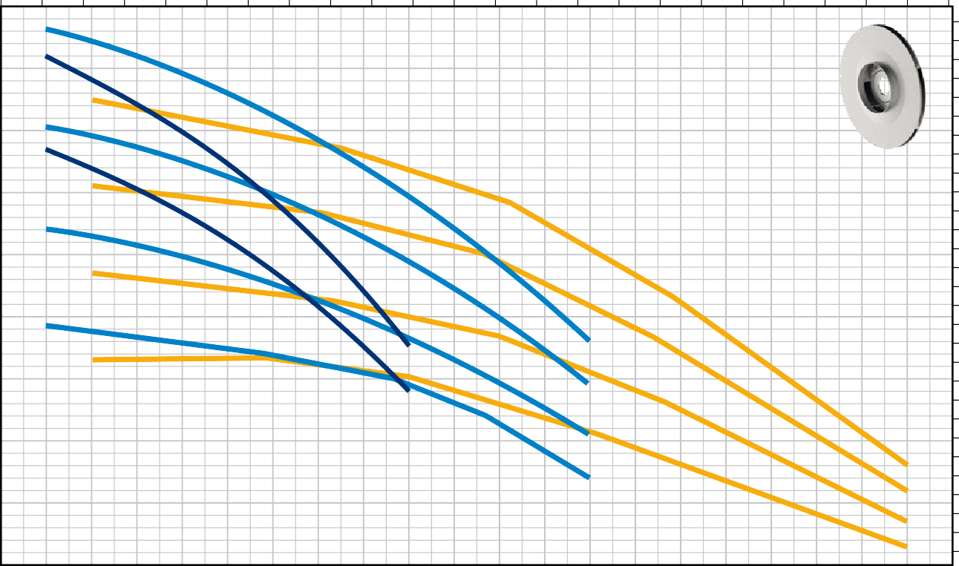

**6/130**

**6/90**

**5/130 6/200**

**5/90**

**5/200**

**4/130**

**4/200**

**3/130**

**3/200**

US g.p.m.

Imp g.p.m.

feet

300

### 80

250

### 70

**Cột áp H (metres)** 

**60** 200

### 50

150

### 40

**30** 100

### 20

**100**

### 10 20 30

**40 50**

### 60 70

**80 90**

### 100

**110**

### 120

**130**

### 140

**150**

### 160

**170**

### 180

**190**

50

### 200l/min

0 1 2 3 4 5 6 7 8 9 10 11 12

### Lưu lượng Q

m³/h

|  |  |  |  |  |  |  |  |  |  |  |  |  |  |  |  |  |  |  |  |
| --- | --- | --- | --- | --- | --- | --- | --- | --- | --- | --- | --- | --- | --- | --- | --- | --- | --- | --- | --- |
| **MODEL** | | **POWER (P2)** | | | **Q** | m³/h | 0 | 0.3 | 0.6 | 1.2 | 2.4 | 3.6 | 5.4 | 6.0 | 7.8 | 8.4 | 9.6 | 10.8 | 12.0 |
| **Một pha** | **Ba pha** | **kW** | **HP** | ⯅ | l/min | **0** | **5** | **10** | **20** | **40** | **60** | **90** | **100** | **130** | **140** | **160** | **180** | **200** |
| **PLURIJETm 5/90** | **PLURIJET 5/90** | 1.1 | 1.5 | **IE3** | **H** metres | | 80 | 78 | 77 | 74 | 67 | 57 | 38 |  |  |  |  |  |  |
| **PLURIJETm 6/90** | **PLURIJET 6/90** | 1.5 | 2 | 96 | 94 | 92 | 88 | 80 | 69 | 45 |  |  |  |  |  |  |
| **PLURIJETm 3/130** | **PLURIJET 3/130** | 1.1 | 1.5 | 49 | 49 | 48.5 | 47.5 | 45 | 42.5 | 36 | 33.5 | 24 |  |  |  |  |
| **PLURIJETm 4/130** | **PLURIJET 4/130** | 1.5 | 2 | 65 | 65 | 64 | 63 | 60 | 56 | 46 | 43 | 31 |  |  |  |  |
| **PLURIJETm 5/130** | **PLURIJET 5/130** | 1.8 | 2.5 | 81 | 81 | 80.5 | 79 | 75 | 70 | 59 | 54 | 39 |  |  |  |  |
| **–** | **PLURIJET 6/130** | 2.2 | 3 | 97 | 97 | 96.5 | 94.5 | 90 | 83 | 69 | 64 | 46 |  |  |  |  |
| **PLURIJETm 3/200** | **PLURIJET 3/200** | 1.1 | 1.5 | 44 | 43.5 | 43.5 | 43 | 42 | 40.5 | 37 | 35 | 29 | 27.5 | 23 | 18 | 13 |
| **PLURIJETm 4/200** | **PLURIJET 4/200** | 1.5 | 2 | 58 | 57.5 | 57.5 | 57 | 55 | 52.5 | 47 | 45 | 38 | 35.5 | 30 | 24 | 17 |
| **PLURIJETm 5/200** | **PLURIJET 5/200** | 1.8 | 2.5 | 73 | 72 | 71.5 | 71 | 69 | 65.5 | 59 | 56.5 | 48 | 44.5 | 38 | 30 | 22 |
| **–** | **PLURIJET 6/200** | 2.2 | 3 | 87 | 86 | 85.5 | 85 | 82 | 78 | 69 | 67 | 57 | 53 | 45 | 36 | 26 |

**Q = Lưu lượng H =Tổng áp HS = Chiều sâu hút** Tolerance of characteristic curves in compliance with EN ISO 9906 Grade 3B.

⯅ Cấp hiệu suất động cơ Ba pha (IEC 60034-30-1)

## LẮP ĐẶT TIÊU CHUẨN

**HS = Chiều sâu hút**

**Van một chiều**

# PLURIJET 90-130-200

|  |  |  |  |  |  |
| --- | --- | --- | --- | --- | --- |
| **POS.** | **THÀNH PHẦN ĐẶC ĐIỂM** | | | | |
| **1** | **THÂN BƠM** | Thép không gỉ AISI 304 hoàn chỉnh với các cổng ren phù hợp với ISO 228/1 | | | |
| **2** | **THÂN BƠM** | Thép không gỉ AISI 304 | | | |
| **3** | **CÁNH** | Thép không gỉ AISI 304 | | | |
| **4** | **BỘ KHUẾCH TÁN** | Thép không gỉ AISI 304 | | | |
| **5** | **TRỤC ĐỘNG CƠ** | Thép không gỉ AISI 431 | | | |
| **6 SEAL CƠ KHÍ** | | ***Seal***  ***Model*** | ***Shaft***  ***Đường kính*** | *Vật liệu*  *Vòng cố định Vòng quay* | *Chất đàn hồi* |
|  | | **FN-18** | **Ø 18** mm | Than chì Gốm sứ | NBR |
| **7 VÒNG BI 6304 2RS - C3 / 6204 ZZ - C3E** | | | | | |
| **8** | **TỤ ĐIỆN** | ***Bơm*** | ***Điện dung*** |  | |
|  |  | ***Một pha*** | ***(230 V or 240 V)*** | ***(110 V)*** | |
|  |  | **PLURIJETm 5/90 PLURIJETm 3/130 PLURIJETm 3/200** | **31.5** μF - 450 VL | **60** μF - 250 VL | |
|  |  | **PLURIJETm 6/90 PLURIJETm 4/130 PLURIJETm 4/200** | **45** μF - 450 VL | **80** μF - 250 VL | |

### PLURIJETm 5/130 ` ` PLURIJETm 5/200

**50** μF - 450 VL –

|  |  |  |
| --- | --- | --- |
| **9** | **ĐỘNG CƠ ĐIỆN** | **PLURIJETm**: Một pha 230 V - 50 Hz với bộ bảo vệ quá tải nhiệt được kết hợp vào cuộn dây..  **PLURIJET**: Ba pha 230/400 V - 50 Hz. |
|  | | ➠ **Máy bơm Ba pha được lắp động cơ hiệu suất cao ở cấp IE3 (IEC 60034-30-1)** |
| * Cách nhiệt: lớp F * Cấp bảo vệ: IP X4 |

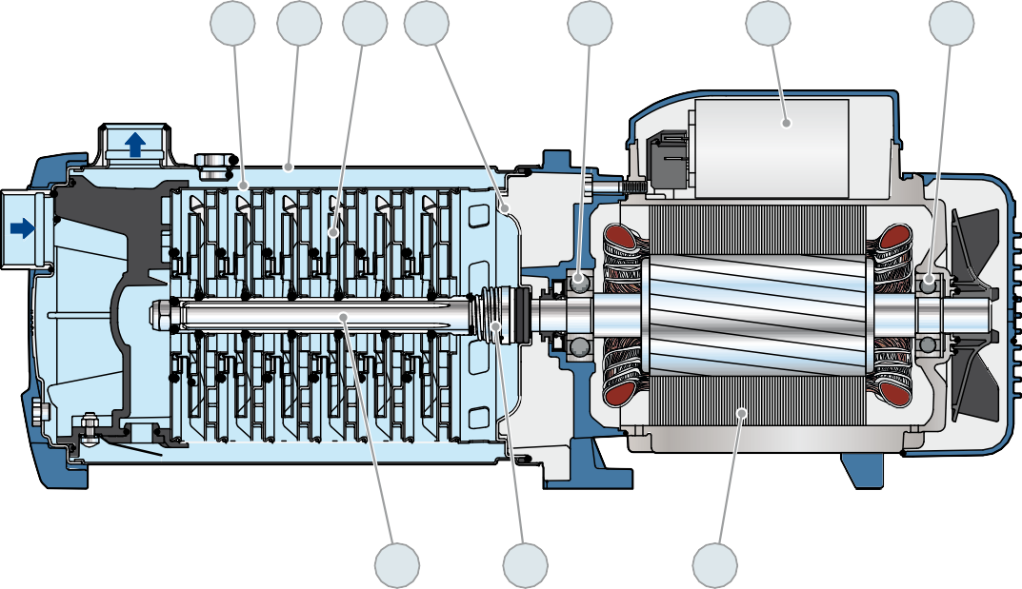

**4**

**1**

**3 2**

**7**

**8**

**7**

**5**

**6**

**9**

**KÍCH THƯỚC – TRỌNG LƯỢNG**

**t**

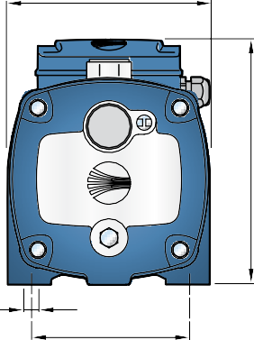

**s**

**n2**

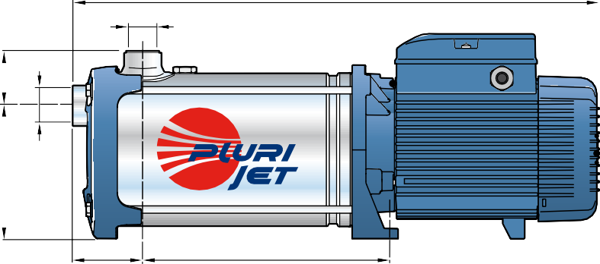

**f**

**DN2**

**a**

**w**

**h1 h2**

**DN1**

**h**

|  |  |  |  |  |  |  |  |  |  |  |  |  |  |  |
| --- | --- | --- | --- | --- | --- | --- | --- | --- | --- | --- | --- | --- | --- | --- |
| **MODEL** | | **CỔNG** | | **KÍCH THƯỚC mm** | | | | | | | | | **kg** | |
| **Một pha** | **Ba pha** | **DN1** | **DN2** | a | f | h | h1 | h2 | t | n2 | w | s | 1~ | 3~ |
| **PLURIJETm 5/90** | **PLURIJET 5/90** | **1¼"** | **1"** | 75 | 549 | 228 | 145 | 59 | 185 | 145 | 243 | 11 | **20.4** | **20.5** |
| **PLURIJETm 6/90** | **PLURIJET 6/90** | 573 | 269 | **22.7** | **22.5** |
| **PLURIJETm 3/130** | **PLURIJET 3/130** | 497 | 191 | **18.5** | **18.6** |
| **PLURIJETm 4/130** | **PLURIJET 4/130** | 523 | 217 | **20.5** | **20.6** |
| **PLURIJETm 5/130** | **PLURIJET 5/130** | 569 | 243 | **23.7** | **24.2** |
| **–** | **PLURIJET 6/130** | 595 | 269 | **–** | **25.3** |
| **PLURIJETm 3/200** | **PLURIJET 3/200** | 497 | 191 | **18.5** | **18.6** |
| **PLURIJETm 4/200** | **PLURIJET 4/200** | 523 | 217 | **20.6** | **20.6** |
| **PLURIJETm 5/200** | **PLURIJET 5/200** | 569 | 243 | **24.7** | **24.0** |
| **–** | **PLURIJET 6/200** | 595 | 269 | **–** | **25.0** |

## DÒNG ĐIỆN

|  |  |  |  |
| --- | --- | --- | --- |
| **MODEL**  **Một pha** | **VOLTAGE** | | |
| 230 V | 240 V | 110 V |
| **PLURIJETm 5/90** | **9.3** A | **9.0** A | **18.6** A |
| **PLURIJETm 6/90** | **11.0** A | **10.7** A | **22.0** A |
| **PLURIJETm 3/130** | **8.5** A | **8.1** A | **17.0** A |
| **PLURIJETm 4/130** | **10.3** A | **9.9** A | **20.6** A |
| **PLURIJETm 5/130** | **12.5** A | **12.0** A | **–** |
| **PLURIJETm 3/200** | **8.7** A | **8.3** A | **17.4** A |
| **PLURIJETm 4/200** | **10.5** A | **10.1** A | **21.0** A |
| **PLURIJETm 5/200** | **12.5** A | **12.2** A | **–** |

|  |  |  |  |  |  |  |
| --- | --- | --- | --- | --- | --- | --- |
| **MODEL**  **Ba pha** | **VOLTAGE** | | | | | |
| 230 V | 400 V | 690 V | 240 V | 415 V | 720 V |
| **PLURIJET 5/90** | **6.1** A | **3.5** A | **2.0** A | **5.9** A | **3.4** A | **1.9** A |
| **PLURIJET 6/90** | **7.3** A | **4.2** A | **2.4** A | **6.9** A | **4.0** A | **2.3** A |
| **PLURIJET 3/130** | **5.6** A | **3.2** A | **1.8** A | **5.4** A | **3.1** A | **1.8** A |
| **PLURIJET 4/130** | **6.9** A | **4.0** A | **2.3** A | **6.6** A | **3.8** A | **2.2** A |
| **PLURIJET 5/130** | **9.0** A | **5.2** A | **3.0** A | **8.6** A | **5.0** A | **2.9** A |
| **PLURIJET 6/130** | **9.9** A | **5.7** A | **3.3** A | **9.5** A | **5.5** A | **3.2** A |
| **PLURIJET 3/200** | **5.9** A | **3.4** A | **2.0** A | **5.7** A | **3.3** A | **1.9** A |
| **PLURIJET 4/200** | **7.3** A | **4.2** A | **2.4** A | **6.9** A | **4.0** A | **2.3** A |
| **PLURIJET 5/200** | **9.4** A | **5.4** A | **3.1** A | **9.0** A | **5.2** A | **3.0** A |
| **PLURIJET 6/200** | **10.2** A | **5.9** A | **3.4** A | **9.8** A | **5.7** A | **3.3** A |

***Tài liệu này chỉ có tính tham khảo mà không có bất kỳ sự ràng buộc nào với THUCO.***

***Vui lòng liên hệ với chúng tôi để được giải thích chi tiết các thông tin bạn quan tâm!***

**Công ty TNHH Sản Xuất Công Nghiệp Tiến Hưng**

Địa chỉ: 62D/11 Nguyên Hồng, Phường 11 Bình Thạnh, Tp.Hồ Chí Minh, Việt Nam

 033.816.8689

[tienhung@thucorp.com](mailto:tienhung@thucorp.com%20) -  [thucorp.com](mailto:sales@pedrollo.com)